INNVILGET DISPENSASJON TIL MOTORFERDSEL I UTMARK - NF § 6
Xx (Hvem) har i møte 01.01.2020 innvilget din dispensasjonssøknad. Navn Navnesen har fått dispensasjon til å benytte xxx (hvilket kjøretøy) i utmark etter en fastsatt kjørerute til et bestemt formål.
Kjøretøy: xxxx Tidsrom: 01.08.20 – 01.08.20 Antall tur/retur: x
Formål: Transport av xxx i forbindelse med xxx til xxx (Hva skal transporteres, hvorfor og hvor)
Kjørerute: Fra parkering/barmarks løype/snøskuterløype til xxx, se kart.
Følgende vilkår settes for bruk av dispensasjonen:
- Bruk av signert kjørebok.
- x
- x
- x
- x
- x
Kart
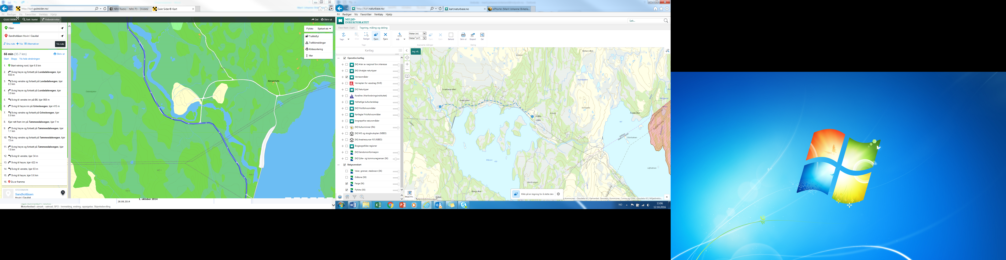
Vurdering av vilkår, skader og ulemper og naturmangfold.
Inngående vurderinger er gjort i saksframlegg, se dokument xx/xx
Dispensasjonen innvilges etter nasjonal forskrift for bruk av motorkjøretøyer i utmark og på islagte vassdrag § 6
Kjørebok
1. | 4. | 7.
2. | 5. | 8.
3. | 6. | 9.
Klage
Du kan påklage vedtaket til Statsforvalteren, klagen sendes via kommunen. Klagefristen er 3 uker fra den dag du mottok vedtaket. Nærmere opplysninger om klageadgang eller hjelp til å sette opp klagen kan du få ved henvendelse til kommunen.

